ВвАРКТ

“Cassini – Huygens”

 (старт 15 октября 1997 и до 26 апреля 1998 года )

**Команда: “**Empty”

**Группа:** М8О-111Б-22

ОТЧËТ

**ФИО:** Губарев Михаил Сергеевич

**Роль:** Программист/коллективист

**Контакты:** [yashelter@yandex.](mailto:yashelter@yandex.)ru

**Работа выполнена:** « » ____________202 г.

**Преподаватель:** ____________ **каф.** ________________________

**Отчет сдан** « » ______________2022 г., **итоговая оценка** _____

**Подпись преподавателя** ________________

Цели и задачи работы

**Мои цели:**

* С помощью кода реализовать используемые математические модели.
* Оформить вывод полученных результатов, для сравнения с реальными данными

# **Мои задачи:**

1. Помочь с поиском и составлении математической модели.
2. Получить необходимые знания C++.
3. Изучение предварительной математической модели, полученной командой.
4. Запрограммировать предварительную математическую модель.
5. Найти возможные ошибки в полученных данных и математической модели.
6. Связаться с командой для исправления допущенных ошибок, и не точностей в данных.
7. Запрограммировать финальную математическую модель, оформить вывод результатов.
8. Совместно с командой сравнить полученные результаты с реальными, полученными в ходе программной реализации и симуляции в KSP.
9. Документация полученных результатов и проведение итоговой рефлексии с командой.
10. Помощь в создании общего отчета: оформление формул, поиск опечаток/ошибок и их исправление, вставка результатов.

# **Итоги и выводы:**

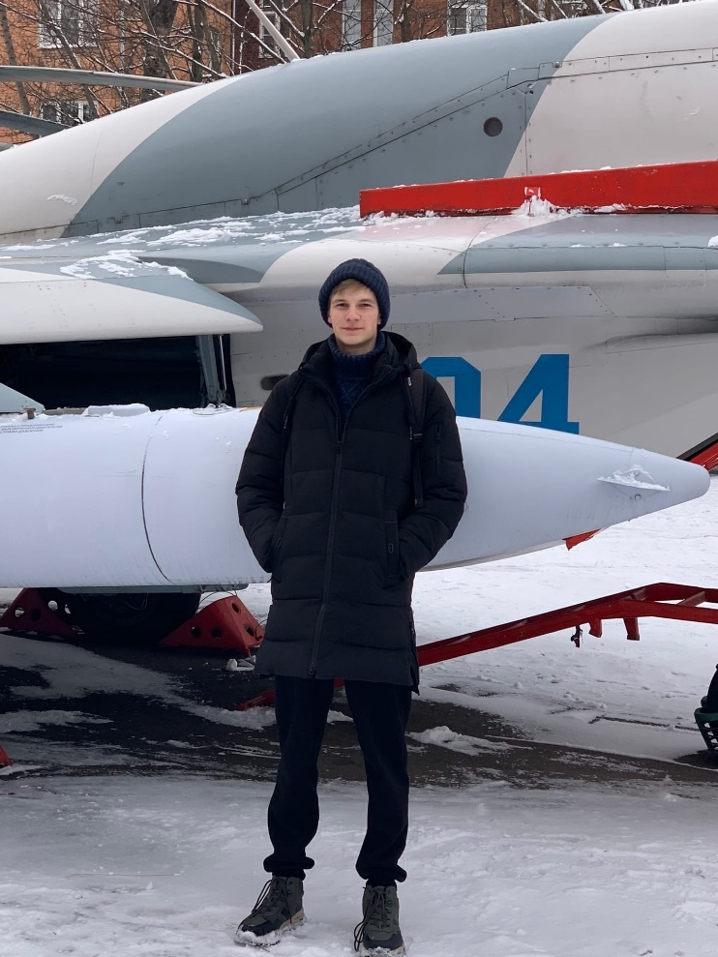Работа в команде для создания общего проекта для меня не впервой, и опыт полученной мной ранее пригодился моей команде, ведь помимо своей работы я мог помогать нашему лидеру. Из-за своей роли программиста, мне очень часто приходилось обращаться к физикам, за уточнением деталей для переноса математической модели, так как мне не всегда удавалось понять всё самому, и даже не всегда удавалось понять всё вместе с командой и приходилось долго искать решение нашей проблемы. Я доволен результатом нашей долгой кропотливой работы, на которую мы потратили не один день, и которая сплотила нашу команду, с которой мы сможем продолжить наши будущие проекты.

**Подпись студента _________________**